# 面试题：查找数组内出现一次的数字的三种办法

题目：数组中只有1个数字出现1次，其他数字都出现了2次，请找出这个数字。

也有问题问的不是数字，是字符，字符是可以转成ASCII码值的，所以本文就用数字来解。

## 双循环

首先想到的肯定是双循环了。

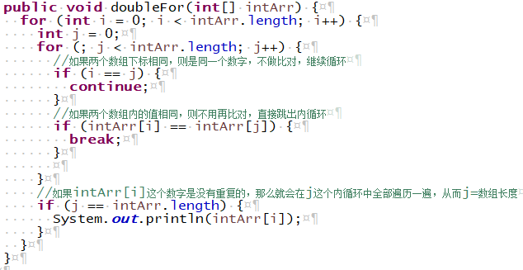

这么做很耗时间，O(n^2)。

## 空间换时间

另一种做法就是拿空间换时间，方法有二：

### 桶

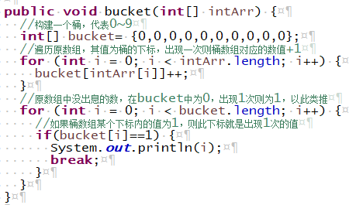

了解过桶排序算法的同学肯定都明白这个思路。

假设数组内的数字取值范围是0~9，就构建一个0~9的桶，每个下标对应原数组的值。如果原数组出现5，则将桶数组下标5内的值+1。那么最后遍历桶，值为1的那个下标就是原数组中出现1次的数字。

数字或字符的取值范围有多大，这个桶就得有多大。

### HashMap

用桶的话会有一个问题，加入这个数组的取值范围是0~9999，数组的组成是{1,2,9998,2,1}，我们为了把5个数中间单独出现的那一个数取出来，要构建一个长度是1万的桶。

太恐怖了。

同样的思路，我们可以用HashMap：

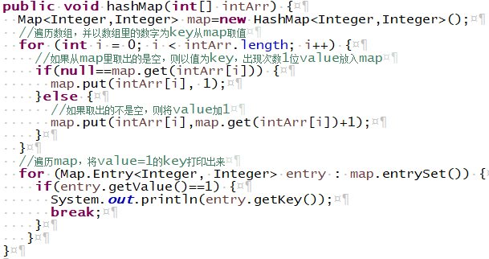

## 异或

在工作中，能根据实际情况正确选择空间换时间、时间换空间的方式来解决问题就已经很不错了。但对于很多公司来说，求职的人那么多，虽说工作内容是拧螺丝，但总想找个会飞机的人来拧螺丝，所以在笔试面试的时候，问题就会加大难度。

比如这一题，就会要求，时间复杂度为O(n)——双循环就别想了，空间复杂度为O(1)——额外空间也别想了。

解决的思路是用异或。异或有如下法则：

a异或a=0，b异或0=b，a异或b异或a=a异或a异或b。

如此，代码如下：

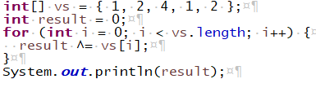

两两相同的数字通过异或肯定为0，而那个出现1次的数字与0异或等于自己。

## 其他

其实还有其他解法，比如将数组排序，然后比对数字的前后，如果都不同，那肯定就是出现1次的数字。当然，在比对的时候要注意上下标界限。

还有很多类似的问题，比如有的数字是出现3次，有的出现1次的数字有俩等等，基本上都是基于以上的解法进行扩展，不再赘述。